MEA Lüftungsschacht Zubehör

MEA Bautechnik

Eigenschaften

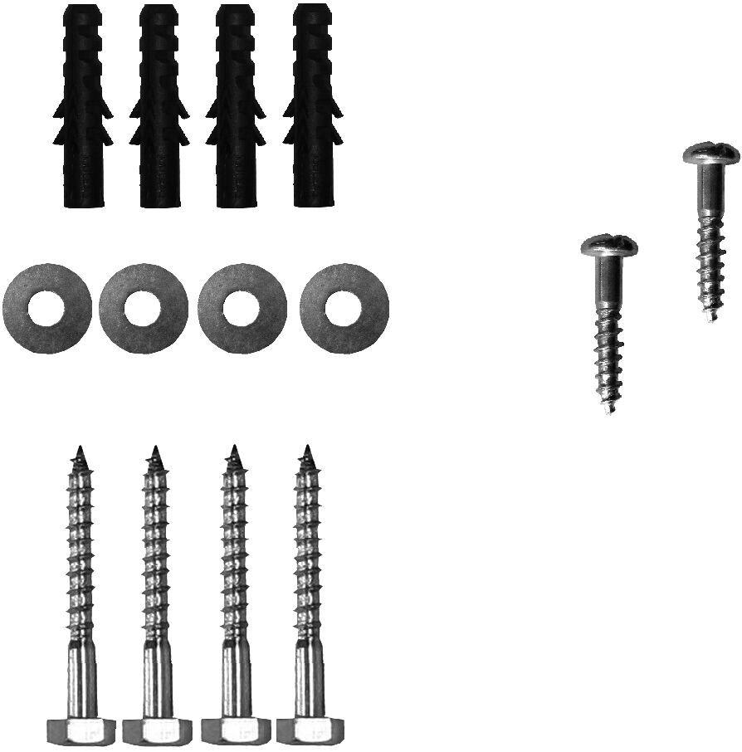

GTIN:

4250025606985

HAN:

051129103

Produkt

Fertigmontageset